**MISA CON NIÑOS**

**4 de marzo del 2018**

**Cuaresma 3º-B**

Evangelio de **Juan 2, 13-25: “Llevad esto de aquí”.**

**Mensaje: 40 días CAMINADO: Vamos al TEMPLO.**

**Elimina el CONSUMO que te CONSUME.**

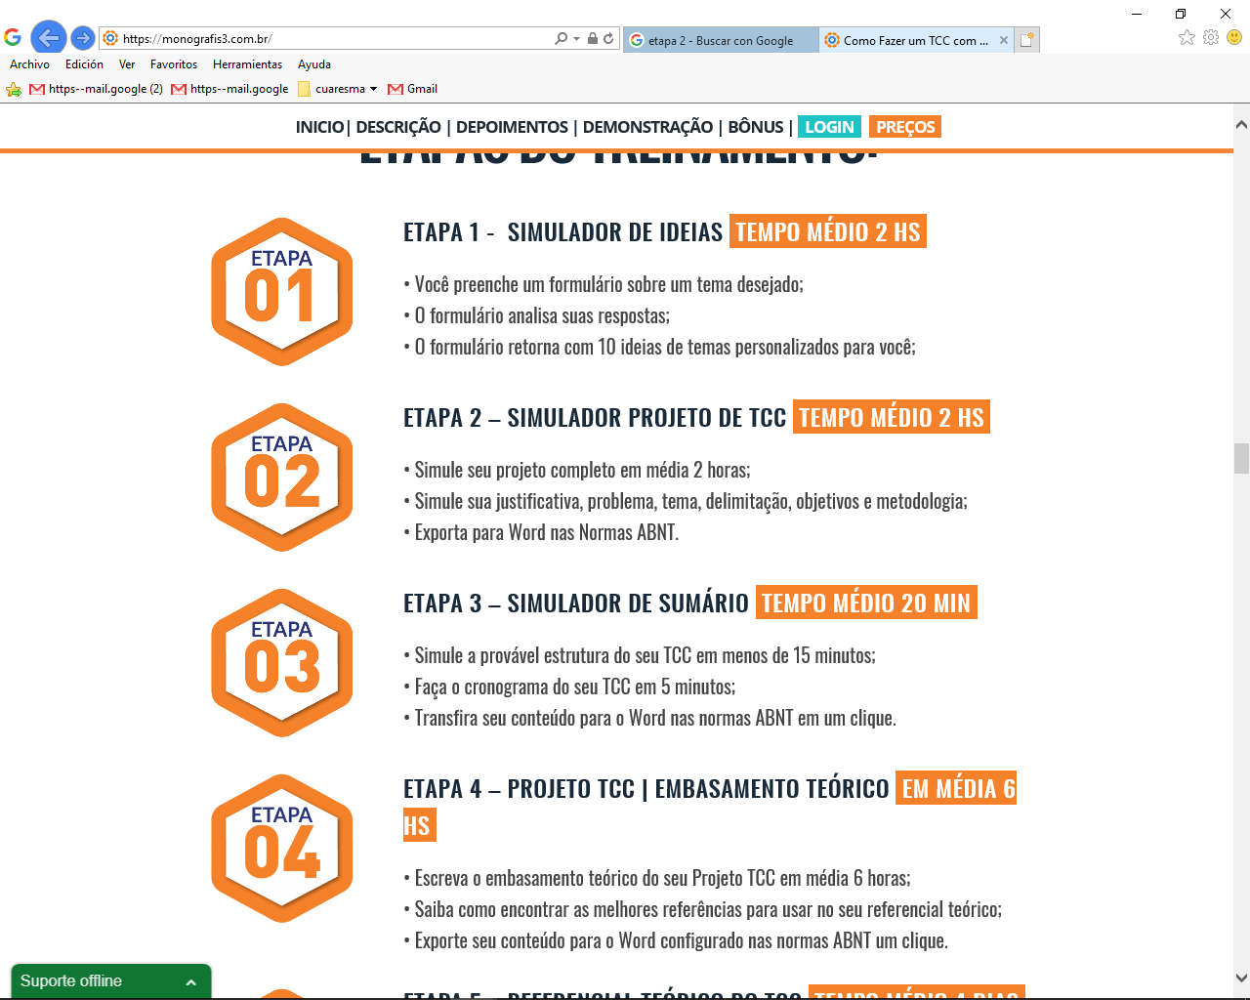

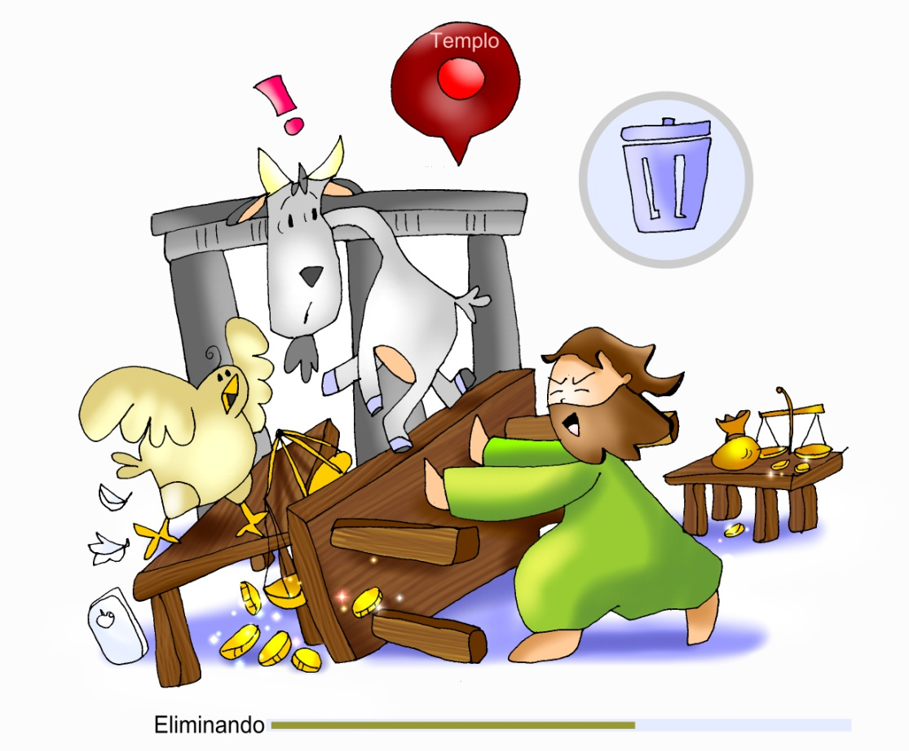

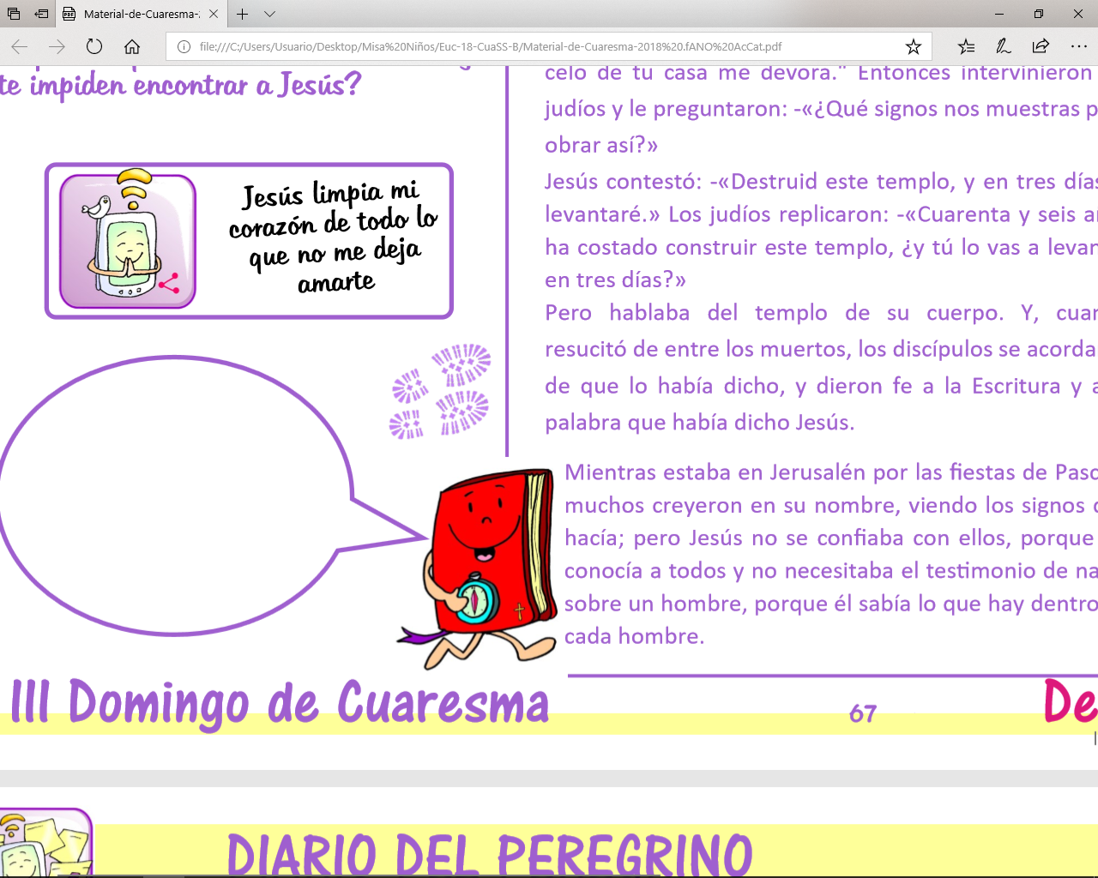



**1. ACOGIDA**

Hermanos y hermanas:

Continuamos preparándonos para la celebración de la pascua. En este domingo 3º de cuaresma recordamos el momento en que Jesús entró en el templo convertido en un mercado y todo enfadado gritó: ***“llevaos esto de aquí, no convirtáis no convirtáis en un mercado la casa de mi Padre”.*** Que vengamos cada domingo al templo a encontrarnos con Dios, que aprendamos a respetar el templo y que vivamos las celebraciones con mucha fe. Y empecemos esta semana dándonos una nueva oportunidad para convertirnos, para echar de nuestra vida todo lo que nos consume, lo que nos separa de Dios y endurece nuestro corazón.

***(Podemos poner delante del altar un cartel de un corazón rojo tapado por trozos de papel que ponga lo que queremos limpiar de él: egoísmo, envidia, pereza, violencia, enfados, olvido de Dios… En el momento de perdón vamos retirando estas palabras. Se puede coloca una inscripción: “Llevaos esto de aquí”).***

*-En el nombre... -****El Señor que nos llama a la conversión, y quiere habitar no en templos de piedra sino en nuestro corazón, esté con vosotros.***

**2. PERDÓN**

*Purifiquemos nuestro corazón que es casa de Dios y preparémoslo para la gran fiesta de la resurrección de Jesús.*

- **(Posible… padre-madre)** Porque entramos en el templo sin respetar el silencio y la presencia del Señor. ***Señor, ten piedad.***

-**(Posible… caterquista)** Porque nos dejamos llevar de la pereza, del egoísmo, de la falta de comprensión. ***Cristo, ten piedad.***

-**(Posible… niño-niña)** Porque nos cuesta convertirnos a Dios y vivir para él. ***Señor, ten piedad.***

**3.- PALABRA DE DIOS**

**MONICIÓN A LAS LECTURAS**

La 1ª lectura sigue mostrándonos los momentos principales de la historia del pueblo de Dios, en clave de alianza o pacto que Dios hace con su pueblo. Hoy escuchamos en el libro del Éxodo los mandamientos que Dios entrega a Moisés para que seamos sus amigos y vayamos por su camino de amor. En el evangelio, Jesús, indignado, expulsa del templo a los que lo habían convertido en un negocio y no en el lugar de encuentro con Dios.

**LECTURAS**



* **Éxodo (breve) 20, 1-3. 7-8. 12-17: *La Ley***

***Se dio por medio de Moisés.***

En aquellos días, el Señor pronunció estas palabras: «Yo soy el Señor, tu Dios, que te saqué de la tierra de Egipto, de la casa de esclavitud. No tendrás otros dioses frente a mí. No pronunciarás el nombre del Señor, tu Dios, en falso. Porque no dejará el Señor impune a quien pronuncie su nombre en falso. Recuerda el día del sábado para santificarlo. Honra a tu padre y a tu madre, para que se prolonguen tus días en la tierra, que el Señor, tu Dios, te va a dar. No matarás. No cometerás adulterio. No robarás. No darás falso testimonio contra tu prójimo. No codiciarás los bienes de tu prójimo. No codiciarás la mujer de tu prójimo, ni su esclavo, ni su esclava, ni su buey, ni su asno, ni nada que sea de tu prójimo». Palabra de Dios.

* **Salmo 18: R/.-**

***Señor, tú tienes palabras de vida eterna.***

* **1ª Corintios 1, 22-25: *Predicamos a Cristo crucificado, escándalo para los hombres; pero para los llamados es sabiduría de Dios***
* **Juan 2, 13-25: *Destruid este templo, y en tres días lo levantaré.***

***N*arrador:** Se acercaba la Pascua de los judíos y Jesús subió a Jerusalén. Y encontró en el templo a los vendedores de bueyes, ovejas y palomas, y a los cambistas sentados; y, haciendo un azote de cordeles, los echó a todos del templo, ovejas y bueyes; y a los cambistas les esparció las monedas y les volcó las mesas; y a los que vendían palomas les dijo:

**Jesús: -***«Quitad esto de aquí:* ***no convirtáis en un mercado la casa de mi Padre»****.*

**Narrador:** Sus discípulos se acordaron de lo que está escrito: *«El celo de tu casa me devora».*

*Palabra del Señor.*

*(Narrador-Jesús)*

1. **ORACIÓN DE LA COMUNIDAD**

*(Sacerdote) Unamos nuestras voces en oración, diciendo:*

***-Conviértenos a ti, Señor.***

1.- Por el papa Francisco, los obispos y sacerdotes, para que cuando presidan los sacramentos sepan transmitir la alegría de la fe y de la presencia del Señor a todos. ***Oremos.***

2.- Por los que se esfuerzan por renovar la liturgia, de forma que vivamos la eucaristía con mayor espíritu de fe y de oración, y con más amor a Dios y los hermanos. ***Oremos.***

3.- Por los que se preparan para recibir el bautismo, la confir­mación o la primera comunión. Que la gracia de Dios se derrame sobre ellos les dé fortaleza para vivir como fieles seguidores de Jesús. ***Oremos.***

1. Por las mujeres del mundo. Que en todo lugar reciban un trato de igualdad y de respeto, y desaparezca todo tipo de discriminación. ***Oremos.***

5.- Por nosotros. Para que en este tiempo de cuaresma cambiemos de sentido nuestras vidas, no nos sirvamos de Dios y nunca profanemos la dignidad de toda persona. ***Oremos.***

*(Sacerdote)* ***Escucha, Señor Jesús, nuestra oración. Tú que vives y reinas por los siglos de los siglos.***

1. **POSIBLE PRESENTACUIÓN DE OFRENDAS**

**-FOTOGRAFÍA DEL TEMPLO PARROQUIAL:**

**Hoy** Jesús, queremos agradecerte el templo parroquial que nuestros antepasados nos han regalado (se puede destacar algún lugar, imagen bonita). Queremos que sea el lugar donde cada domingo nos encontramos contigo y con toda la comunidad.

Gracias por quedarte con nosotros en la eucaristía.

**-LA TABLA DE LOS 10 MANDAMIENTOS:**

Nos has dejado el camino para seguirte, el camino del amor, pero tantas veces nos dejamos llevar por otros derroteros. Ayúdanos a cambiar y no fallarte nunca, Dios amigo.

-**PAN Y VINO:**

Que el pan y el vino con el que nos alimentas nos ayuden a hacer de nuestro corazón la casa donde habites para siempre.

1. **SUGERENCIAS:**

-Tal como indica Fano en sus dibujos para la cuaresma 2018 se puede hacer un cartel grande que se va coloreando todas las semanas y añadiéndoles bocadillos:

<https://drive.google.com/drive/folders/1BKKLFB2h9ekmy8uhhn5_sw1BnpcJpqVg>

-Seguimos cantando con gestos la canción Cuarenta días caminando del Grupo Ixcis: <https://www.youtube.com/watch?v=WiSWRZkem5Q>

-Enviad a vuestros compañeros por wassap el dibujo de al lado.

-Podemos poner delante del altar un cartel de un corazón rojo tapado por trozos de papel que ponga lo que queremos limpiar de él: egoísmo, envidia, pereza, violencia, enfados, olvido de Dios… En el momento de perdón vamos retirando estas palabras. Se puede coloca una inscripción: “Llevaos esto de aquí”. Se puede decir: *“Ofrecemos a Jesús nuestro deseo de purificar, en este tiempo de cuaresma, nuestro corazón que es casa de Dios y prepararlo para la gran fiesta de la resurrección de Jesús”.*

-Hoy podríamos destacar los lugares importantes del templo, las posturas, los gestos, qué hacer al entrar, cómo hacer una visita a Jesús.

ORACIÓN

Señor, yo quiero ser como una casa, pedirte ser un templo me cuesta mucho. Quisiera ser una casa en la que las contraventanas abiertas serían mis brazos para acoger a los que están solos, para sostener a los que tropiezan para abrazar a los que quiero, para rezarte a ti, Señor.

Las ventanas abiertas serían mis ojos… para descubrir mejor a los que me rodean, para distinguir mejor a los que andan perdidos por los laberintos de sus preocupaciones, para maravillarme más de tu confianza, Señor…

La puerta sería mi corazón… aligerado de todo lo que le estorba, disponible para todos, y para todas sus palabras, dispuesto a decirte, Señor: ¡Esta es mi casa de oración!

Posible acción de gracias



Señor, limpia mi corazón

**Señor, limpia mi corazón y llénalo de amor, para que descubra…**

que no hay razón para levantar ninguna clase de discriminación;

que no hay razón para el fanatismo; para maldecir y condenar a nadie;

que hay razón para tender puentes, dar a todos la paz y trabajar por la paz.

**Señor, limpia mi corazón y llénalo de amor, para que descubra…**

que todos somos obra de Dios y llevamos algo de bueno en el corazón,

que todos somos dignos de amor, justicia, libertad, perdón,

que todas las criaturas son mis hermanas y la creación es obra maravillosa de Dios.

**Señor, limpia mi corazón y llénalo de amor, para que descubra…**

que los ancianos son fuente de sabiduría; y los jóvenes, de ideales;

que los adolescentes tienen un mar de ilusión; y los niños, de ternura;

que las mujeres son un manantial de fortaleza; y los enfermos, de paciencia;

que los pobres tienen un caudal de riqueza; y los discapacitados, de capacidades.

**Señor, limpia mi corazón y llénalo de amor.**

**Te lo pedimos con María, reina de las Misiones. Amén.**